Муниципальное казенное дошкольное образовательное учреждение
детский сад № 171 «Черничка»

Уголок природы группы «Малинка»

Подготовила: воспитатель
Дергачева О.А.

Новосибирск 2015

УГОЛОК ПРИРОДЫ В ГРУППЕ «МАЛИНКА».

В любом детском саду и в каждой группе есть свой уголок природы. В нашей группе под уголок природы отведена целая зона в приемной.

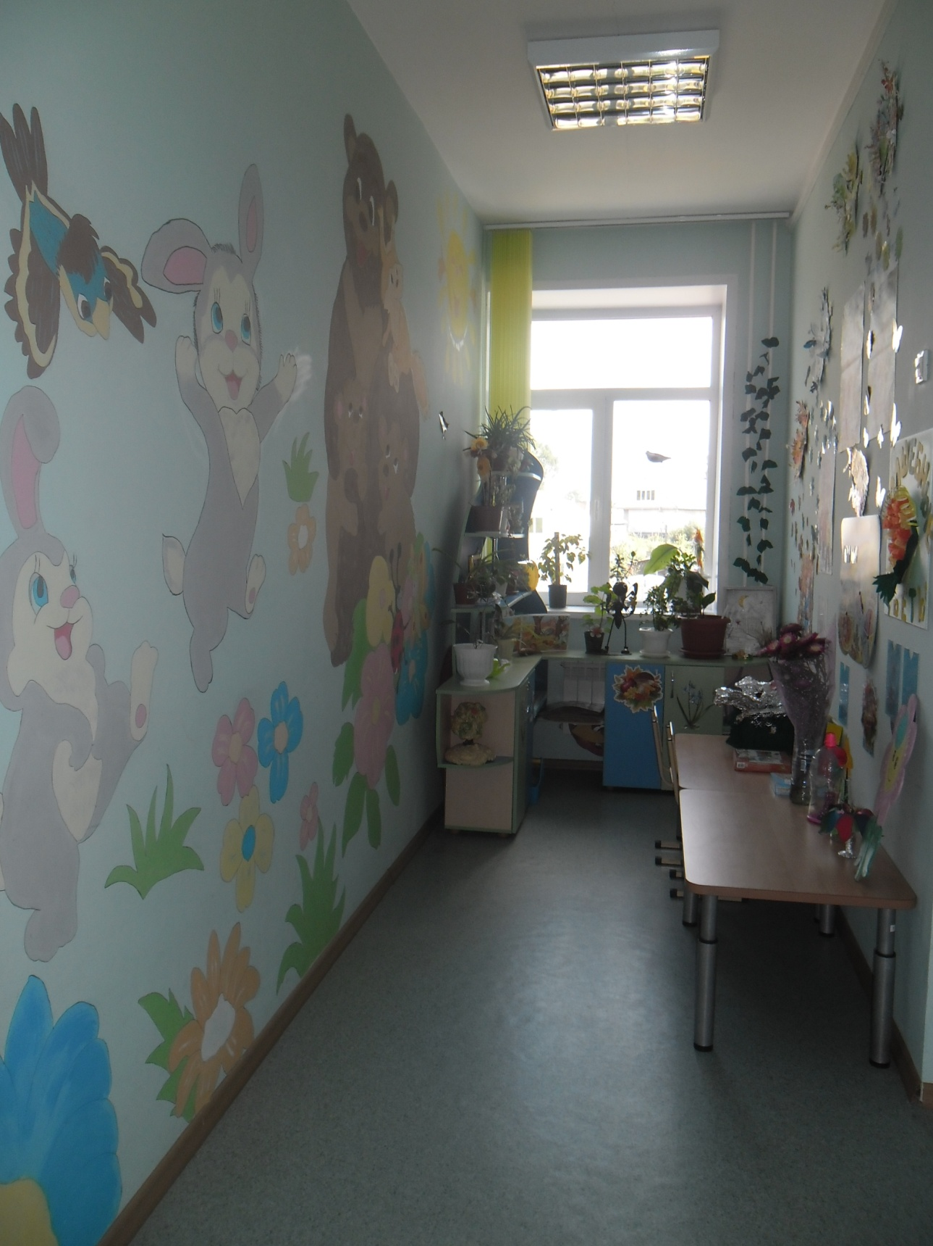
Центром нашего уголка, конечно же, является угловой модуль с полочками и шкафчиками. На полках стоят цветы, за которыми с удовольствием ухаживают ребята, выставлена коллекция природного материала(шишки, ракушки, песок, земля, камушки, листья, веточки и т.д.), поделки ребят, которые мы создаем совместно в группе и те, что дети делают вместе с родителями дома. В шкафах хранится инвентарь для ухода за растениями(лейки, лопатки, ситечки, инструменты для рыхления, семена и земля для рассады). Кроме этого здесь есть энциклопедии о природе, гербарии, дидактические карточки «Времена года», «Цветы», «Деревья», «Дикие и домашние животные» и дидактические игры.

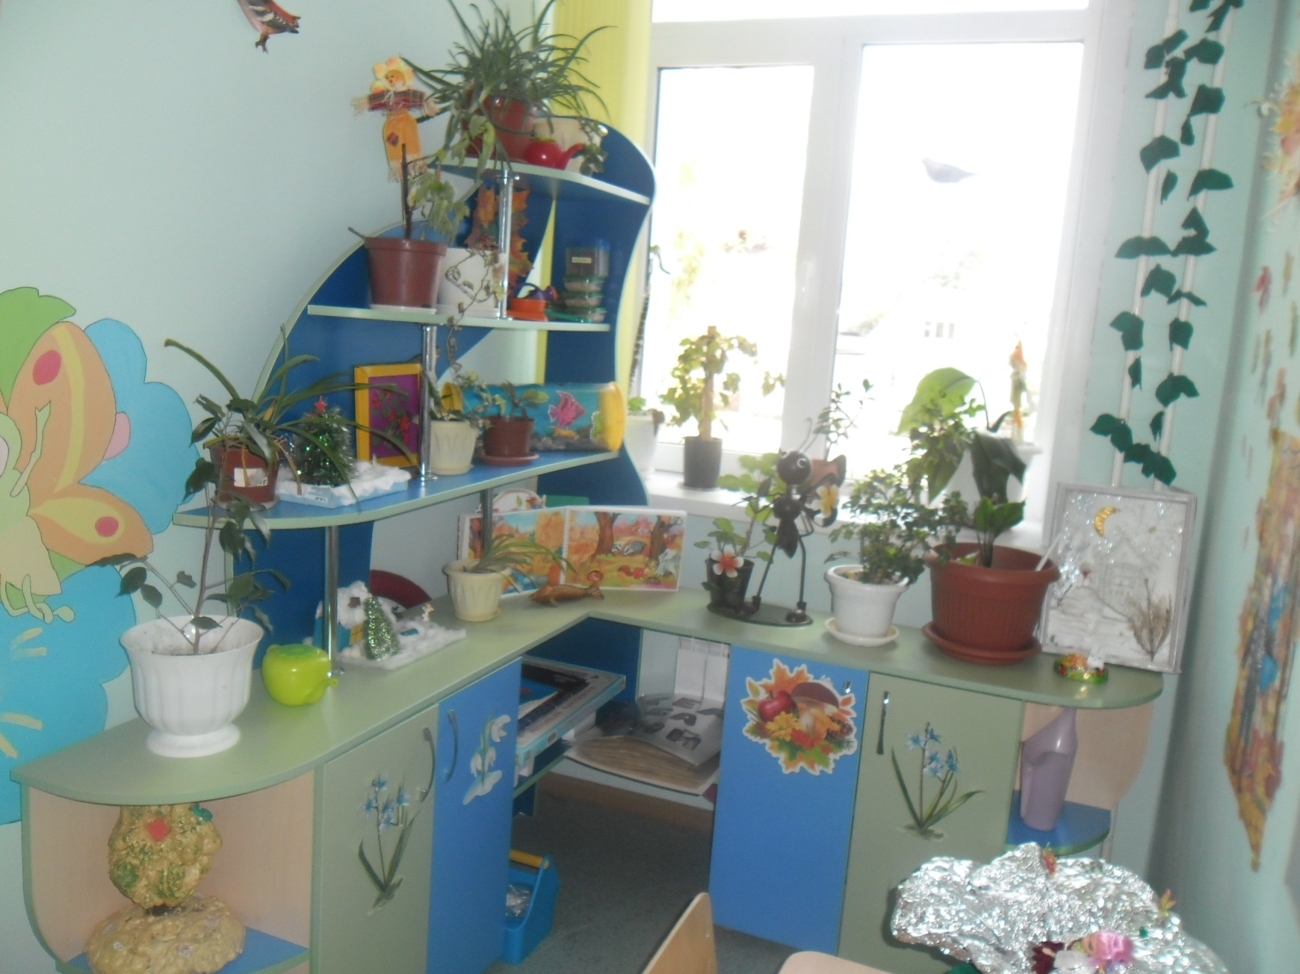

Противоположная стена отведена под календарь природы, где мы с ребятами ведем систематические наблюдения за изменениями в природе. На стене летят птицы «Времена года».

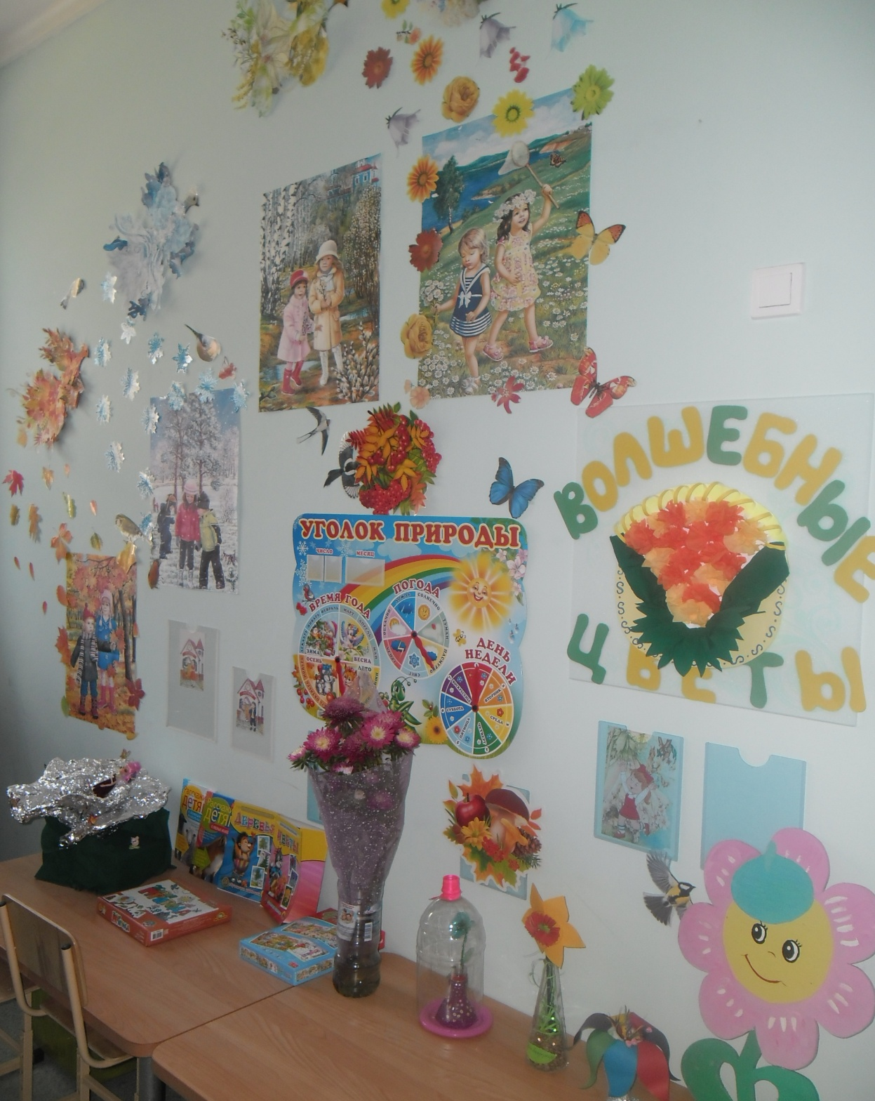

Птица «Осень» осыпает наш уголок разноцветными листьями.
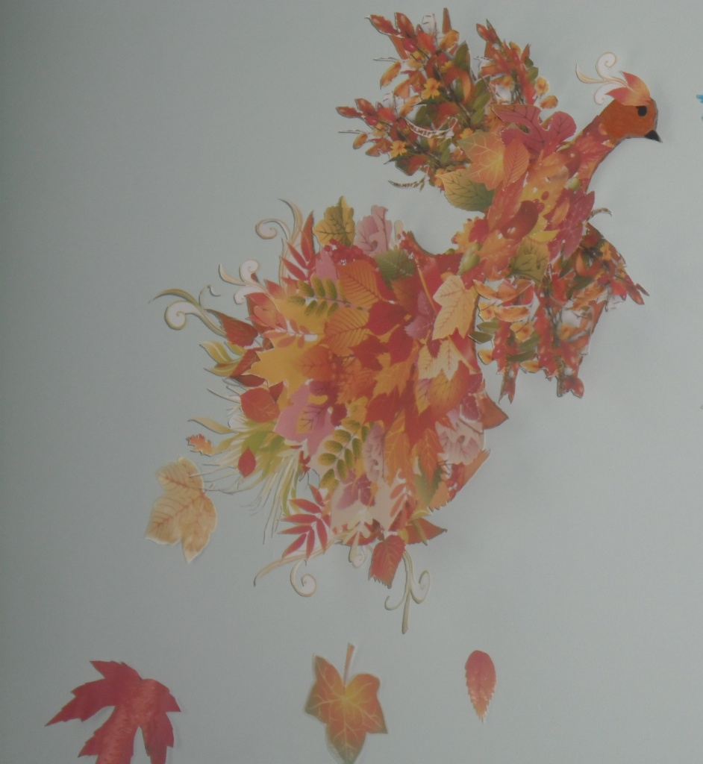

Птица «Зима» - пушистыми снежинками.

Птица «Весна» - подснежниками, ландышами и мимозой.
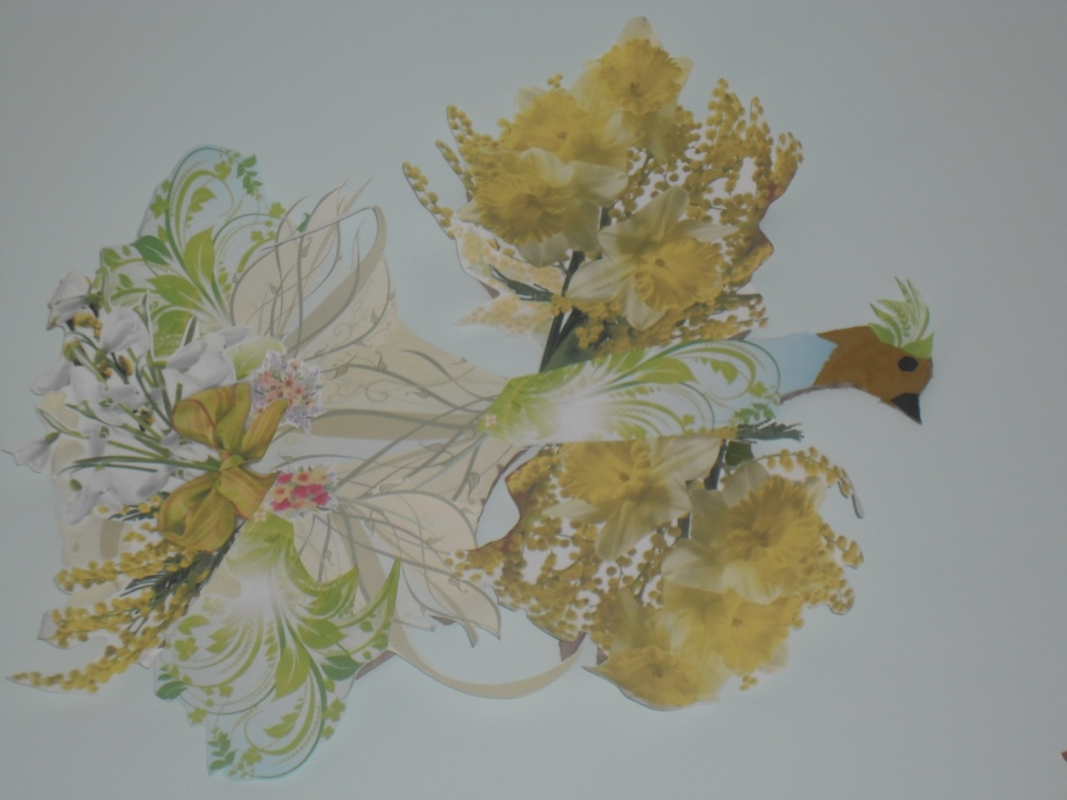
Птица «Лето» - пестрыми летними цветами.
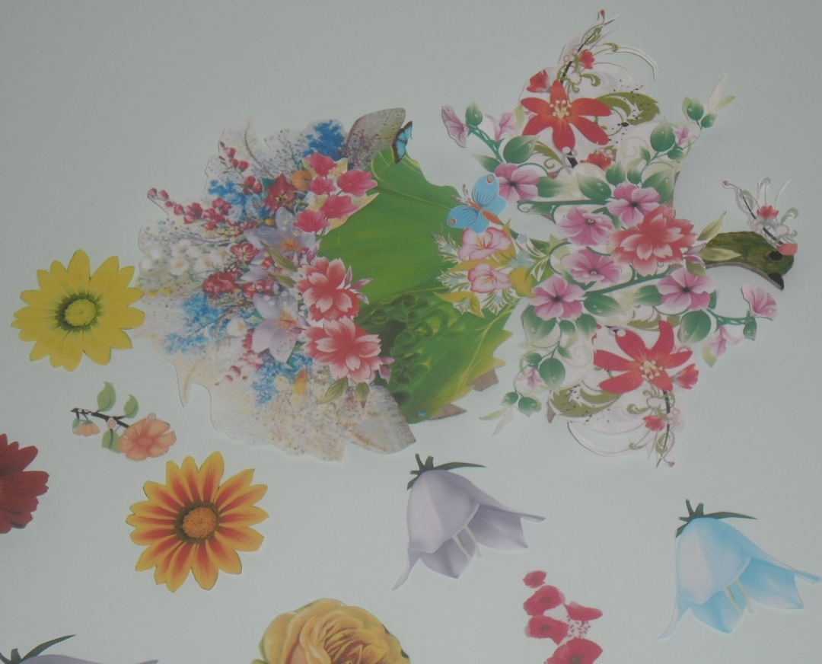
Уголок природы, который органично вписывается в интерьер, будет украшением групповой комнаты и позволит детям проводить наблюдения. Кроме этого, дошкольникам прививаются такие чувства, как ответственность и забота, так как дети учатся ухаживать за растениями.
Я считаю, что уголок природы прежде всего должен радовать глаз.

